

KOMPLET FILTR MAGNETYcký, SEPARATOR – DN20/25

Instrukce k motážiI

Popis
16T magnetický odlučovač znečišťujících látek zachycuje nečistoty, které jsou v instalaci díky vestavěnému síťovému filtru z nerezové oceli s velikostí ok 800 μm. Je vybaven neodymovým magnetem, který zachycuje všechny kovové, feromagnetické a
další nečistoty vznikající v zařízení, díky kterým se prodlužuje životnost instalačních komponent, jako jsou čerpadla, kotle atd.Navrženo pro systémy vytápění a chlazení, kde Pracovním médiem je voda nebo směsi vody a glykolu s maximální koncentrace glykolu 50%.
Díky použití 360° pohyblivé spojky je separátor nečistoty lze namontovat v libovolné poloze (vertikální, úkos, zkosení) – podle vyznačeného směru proudění konektor. Popis
16T magnetický odlučovač znečišťujících látek zachycuje
nečistoty, které jsou v instalaci díky vestavěnému síťovému filtru z nerezové oceli s velikostí ok
800 μm. Je vybaven neodymovým magnetem, který zachycuje všechny kovové, feromagnetické a
další nečistoty vznikající v zařízení, díky kterým se prodlužuje
na životnost součástí zařízení, jako jsou čerpadla, kotle atd.

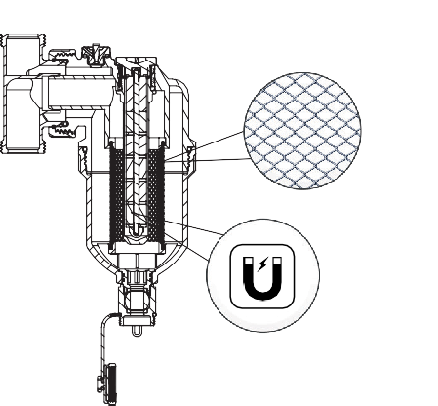
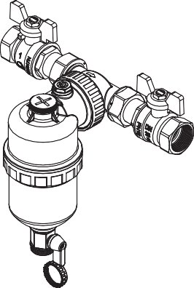

ART.16T-25
Zásady fungování
Magnetický separátor škodlivin má dva stupně
zachycování kontaminantů ze zařízení. Všichni
kovové nečistoty (rezavé částice, kovové piliny,
feromagnetické prvky suspendované ve vodě)
Přitahován vestavěným neodymovým magnetem.
Pak se filtrační vložka z nerezové oceli zachytí
jiné nečistoty, jako jsou zbytky ze sestavy
(koudel, písek atd.). Nečistoty jsou uloženy na dně
Tělo separátoru.

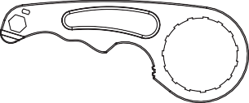
.
Čištění a údržba v krocích
1. Vypněte kotel, zavřete kulové kohouty (7) a kohoutek na přívodu kotle – počkejte, až voda v instalaci vychladne.
2. Vyjměte magnetickou vložku (5) – po této operaci spadnou kovové usazeniny do tělesa separátoru.
3. Připravte nádrž a poté ji umístěte pod vypouštěcí ventil separátoru (8). Otevřete vypouštěcí ventil (8) a vypusťte veškerou vodu ze separátoru. Pak odšroubujeme tělo (1) a vyjmeme sítko (4).
4. Vyčistěte filtrační vložku (4) a tělo (1) (nejlépe pod tekoucí vodou), odstraňte usazeniny a nečistoty.
5. Před opětovnou montáží zkontrolujte stav těsnění – v případě potřeby je vyměňte za nová.
6. Znovu nainstalujte separátor – proveďte kroky v opačném pořadí: našroubujte tělo (s kazetou
filtrace), zašroubujte magnetickou kartuši, otevřete kulové kohouty a přívod kotle a poté zkontrolujte těsnost
Oddělovač. Po každém čištění separátoru musí být systém odvzdušněn ručním odvzdušňovacím zařízením (6).

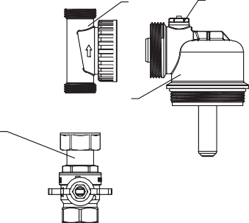
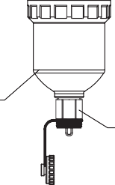
3
6
2
7
1
8
2
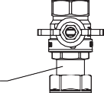
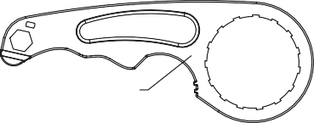
).
7
9

Konstrukce:
1. Tělo – PA66
2. Kryt separátoru
3. 360° pohyblivý konektor
4. 800μm filtrační patrona z nerezové oceli
5. Neodymová magnetická kazeta
6. Manuální odvzdušňovací ventil
7. Míč
8. Vypouštěcí ventil
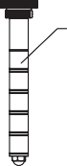
9. Univerzální klíč j
5

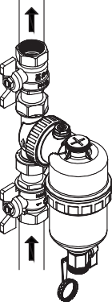
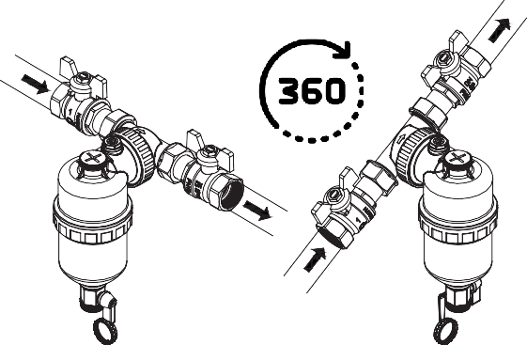
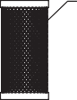
Technická data: Maximální pracovní tlak - 6 bar Maximální provozní teplota - 90°C Výkon magnetu - 9000 Gauss
1
Médium: voda, roztok glykolu (max. 50%) Kvs koeficient - 4,8 m3/h
Instalace pro instalaci.Odlučovač nečistot lze namontovat v libovolné poloze (vertikální, vodorovný, zkosený) – podle směru proudění Instalace pro instalaciOdlučovač nečistot lze namontovat v libovolné poloze (vertikální, vodorovný, zkosený) – podle směru proudění označeno na pomlčce. Vypouštěcí ventil separátoru by měl vždy směřovat dolů. Oddělovač by měl být
Montuje se na zpětné potrubí zdroje tepla pro zachycení pevných nečistot a zajištění ochrany zdroje teplo, jakož i další instalační zařízení (např. oběhová čerpadla). označeno na pomlčce. Vypouštěcí ventil separátoru by měl vždy směřovat dolů. Oddělovač by měl být Montuje se na zpětné potrubí zdroje tepla pro zachycení pevných nečistot a zajištění ochrany zdroje
teplo, jakož i další instalační zařízení (např. oběhová čerpadla). 4

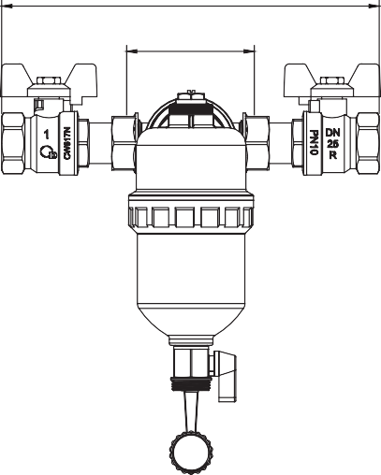
Wymiary
88

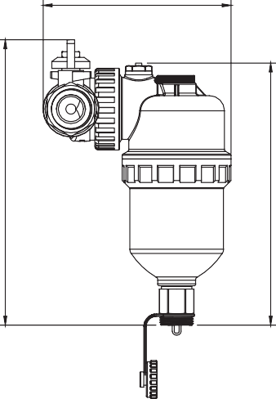
148

UWAGA!

OSTRZEŻENIA
- POZNÁMKA!

- VAROVÁNÍ
- • Magnetické separátory DIAMOND musí být instalovány kvalifikovanými techniky v souladu s montážním návodem.
- • Zkontrolujte stav těsnění a závitů.
- • Používejte pouze originální díly.
- • Uchovávejte separátor a jeho části mimo dosah dětí.

- • ODLUČOVAČ NEČISTOT OBSAHUJE SILNÉ MAGNETY. LIDÉ S KARDIOSTIMULÁTORY MUSÍ BÝT BĚHEM PROVOZU V BEZPEČNÉ VZDÁLENOSTI OD FILTRU.
- • ODLUČOVAČ NEČISTOT OBSAHUJE SILNÉ MAGNETY. LIDÉ S KARDIOSTIMULÁTORY MUSÍ BÝT BĚHEM PROVOZU V BEZPEČNÉ VZDÁLENOSTI OD FILTRU.
- • BUĎTE OPATRNÍ PŘI POUŽÍVÁNÍ ELEKTRONICKÝCH ZAŘÍZENÍ V BLÍZKOSTI ODLUČOVAČE NEČISTOT.

1. Poškození způsobené nedodržením montážních a návodů k použití, nesprávným postupem při instalaci.
2. Mechanické poškození výrobku a vady jimi způsobené.
3. Výrobky, u nichž byly zjištěny změny nebo úpravy návrhu.

!

Gwarancją nie są objęte:
225
207

Schéma tlakové ztráty v závislosti na průtoku

Záruka
Výrobce poskytuje záruku 5 let.




31-510 Kraków ul. Rakowicka 31
100
90
80
70
60
50
40
30
20
10
0
1000
2000
3000
Przepływ Q [l/h]
4000
5000
KUREK KULOWY HISZPAN Z PÓŁŚRUBUNKIEM 3333
PN-EN 13828:2005
PN-M-75002:2016-10 KDWU Nr 5/C
18
Deklarowane Właściwości Użytkowe:
- Maksymalne ciśnienie pracy 10 bar
- Maksymalna temperatura pracy 120 °C
- Moment napędowy ≤ 10 Nm
- Przepustowość armatury ≥ 0,7 l/s
- Trwałość ≥ 2500
- Końcówki przyłączeniowe G 1

P.P.H.U. DIAMOND Sp. z o.o.
ul.Rakowicka 31, 31-510 Kraków www.diamond.pl
FILTR MAGNETYCZNY, SEPARATOR ZANIECZYSZCZEŃ Typ: 16T-25.S
DYREKTYWA 2014/68/UE art.4.3
D.Z. UE Nr 76
Parametry: Tmax = 90°C, Pmax = 6 bar
Spadek ciśnienia Δp [kPa]
(adres korespondencyjny Aleja Beliny-Prażmowskiego 24-26) tel. +48 12 442 00 59 wewn. 117 fax. +48 12 378 35 66
e-mail: serwis@diamond.pl; www.diamond.pl

Kraków, 26.04.2023

3 4

